Лабораторная работа 2.

Выполнил: Михалев Никита Романович М3311

## Цели и задачи:

Цель лабораторной - научиться создавать и привязывать стили для элементов html. Про размещение элементов пока можно не думать, необходимо достичь эффекта, при котором отдельно взятый элемент смотрится законченным, красивым и приятным глазу. При этом вместе эти элементы не пестрят разными красками. Советую использовать сервисы по сочетаемости цветом - перед началом выполнения лабораторной определиться со стилистикой вашего сайта.

1. На той же странице, написанной в рамках первой лабораторной работы:
2. Создать и подключить собственный файл стилей
3. Добавить стили всем элементам на странице (границы - отступы и шрифты).
4. Должны быть использованы различные по типу селекторы. (Желательно по какой-либо конкретной методологии, например БЭМ)
5. Добавить картинки.
6. Определить цвета заливки и теней для элементов
7. Применить стили для текста, задать свойства:
   1. размера шрифта
   2. высоты строки
   3. семейство используемых шрифтов
   4. насыщенность шрифта
   5. выравнивание текста (горизонтальное, вертикальное)
   6. фон и цвет текста
   7. отступы
   8. пробелы
   9. стилизация  переформатированного текста
   10. подчеркивание, зачеркивание и  другие
   11. регистр символов

## Ход выполнения работы:

В ходе работы был изменен index.html, выполненный для первой лабораторной работы, но изменения были сделаны для более удобной верстки, а сам html изменился не критично.

Создал папку “CSS” в директории лабораторной и добавил в нее “import” – папка, в которой будут располагаться шрифты, константы цветовой палитры сайта, константы настройки шрифтов (в проекте используется текст, который стилизован разными методами, но присутствуют часто повторяющиеся стили) и файл сброса стилей (предназначен для удаления стилей по умолчанию для разных браузеров).

Также добавил папку с глобальными стилями: стили для слайдеров, сеток с объектами, ссылок и стили для секций.

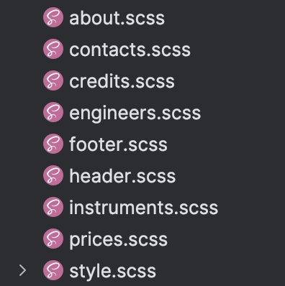

После чего прописал стили для каждого блока в отдельных файлах для удобства чтения кода и подключил все стили в общий файл style.scss, скомпилированная версия которого используется в index.html.

Итоговая версия style.scss:

В блоке со студийным оборудованием и credits был сделал базовый слайдер, для которого в будущем будет написан js код с реализацией кнопок перемотки:

В блоке с ценами было реализовано реагирование карточки с ценой при наведении, в будущем будет сделана анимация при перемещении курсора по карточке:

